Отметить числа от 1 до 36:
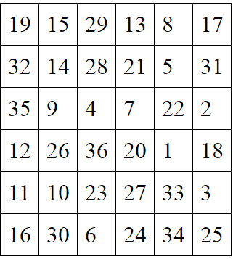
Нарисовать квадрат 5 раз, треугольник 5 раз:

Расшифровать таблицу:
Найдите недостающий день недели:
ВТОРНИК – ПЯТНИЦА – ВОСКРЕСЕНЬЕ – ЧЕТВЕРГ – ПОНЕДЕЛЬНИК –СУББОТА – ___________
Найдите недостающий месяц
ФЕВРАЛЬ – ДЕКАБРЬ – АПРЕЛЬ – НОЯБРЬ – МАЙ – МАРТ –СЕНТЯБРЬ – ИЮНЬ – ОКТЯБРЬ – ЯНВАРЬ – АВГУСТ – ________
Написать 10 названий зарубежных стран:

